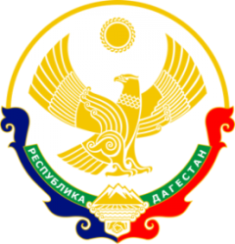

МИНИСТЕРСТВО ОБРАЗОВАНИЯ И НАУКИ РЕСПУБЛИКИ ДАГЕСТАН

МУНИЦИПАЛЬНОЕ КАЗЕННОЕ ОБЩЕОБРАЗОВАТЕЛЬНОЕ УЧРЕЖДЕНИЕ

**«НИЖНЕКАЗАНИЩЕНСКАЯ СРЕДНЯЯ ОБЩЕОБРАЗОВАТЕЛЬНАЯ ШКОЛА №4 им. М.ХАНГИШИЕВА»**

РЕСПУБЛИКА ДАГЕСТАН БУЙНАКСКИЙ РАЙОН,С.НИЖНЕЕ-КАЗАНИЩЕ 368205

**Информация**

**о проведении мероприятий в МКОУ «Нижнеказанищенская СОШ№4», связанных с 30-летием вывода ограниченного контингента советских войск с территорий Республики Афганистан. (15.02.2019года).**

**Цель: ознакомление обучающихся с событиями ввода советских войск в Афганистан; определение исторического значения афганской войны; развитие патриотизма ,память о 15 февраля -Дне памяти погибших в Афганистане.**

|  |  |  |  |  |  |
| --- | --- | --- | --- | --- | --- |
| **№** | **Наименование мероприятия** | **Сроки** | **Класс** | **Ответственные** | **Приглашённые** |
| **1** | Общешкольное мероприятие ,посвящённое к 30- летию вывода ограниченного контингента советских войск с территорий Республики Афганистан на тему: « Слава Героям Афганистана ». | 15.02.2019г. | 10-11кл. | Зам.по ВР. Гусейнова С.Ш. | Сестра афганца Гаджиева М.А.  Акаева А.А. |
| **2** | Уроки Мужества , посвящённые к 30- летию вывода ограниченного контингента советских войск с территорий Республики Афганистан | С 11.02.по15.02.2019г. | 8-11 кл. | Учителя истории  Магомедова М.М.  Вайланматова А.З. | Зам.по ВР.Гусейнова С.Ш. |
| **3** | Классные часы на тему: «Афганистан-память боли». | С 11.02.по15.02.2019г. | 1-11 кл | Все классные руководители | Зам.по ВР.Гусейнова С.Ш. |

1. **15.02.2019г** .под ответственностью зам.по ВР.Гусейновой С.Ш. с учащимися 10 -11 классов вМКОУ «Нижнеказанищенская СОШ№4» прошло общешкольное мероприятие ,посвящённое к 30- летию вывода ограниченного контингента советских войск с территорий Республики Афганистан на тему: «Слава Героям Афганистана »,с приглашением сестры афганца Гаджиева М.А. Гаджиевой А.А.Охвачено 9 учащихся.

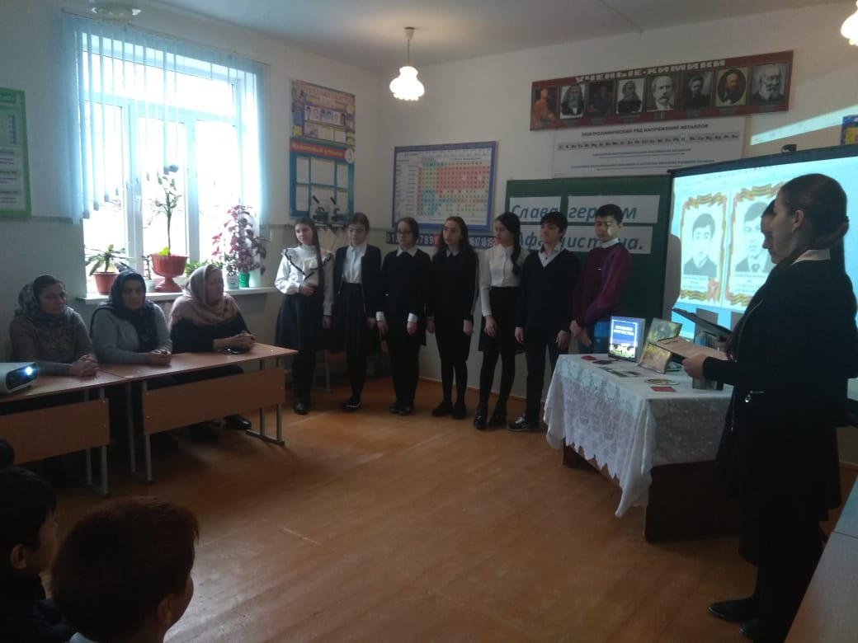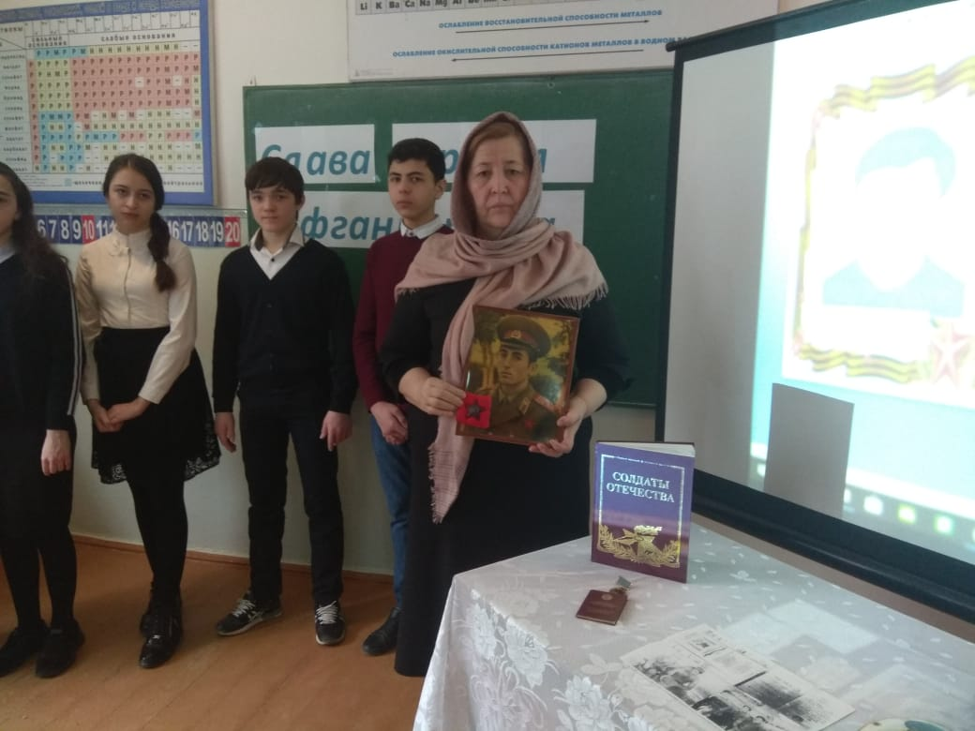

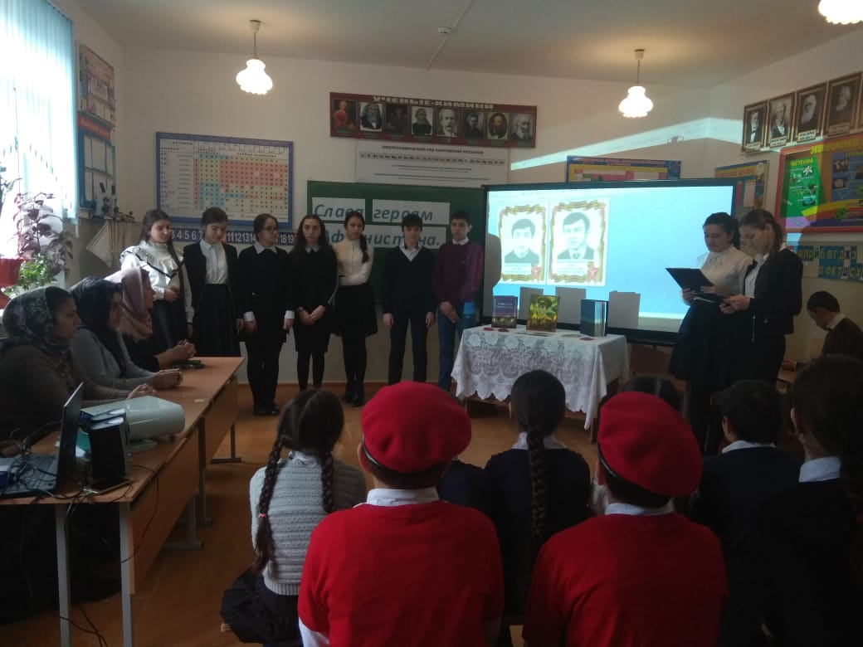

1. **С 7 .02.по13.02.2019г.** историки школы Вайланматова А.З. и Магомедова М.М. в 8-11 классах провели Уроки Мужества, посвящённые к 30- летию вывода ограниченного контингента советских войск с территорий Республики Афганистан. Охвачено 40 учащихся.

2

2 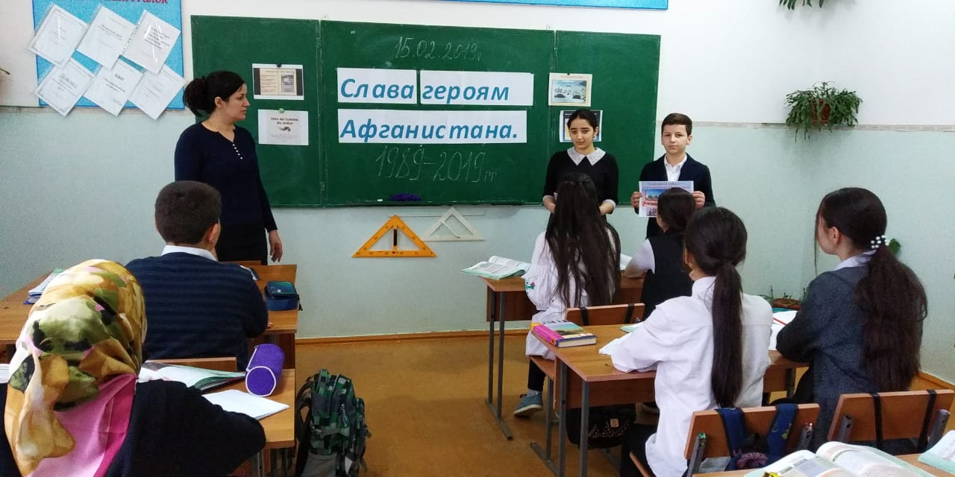 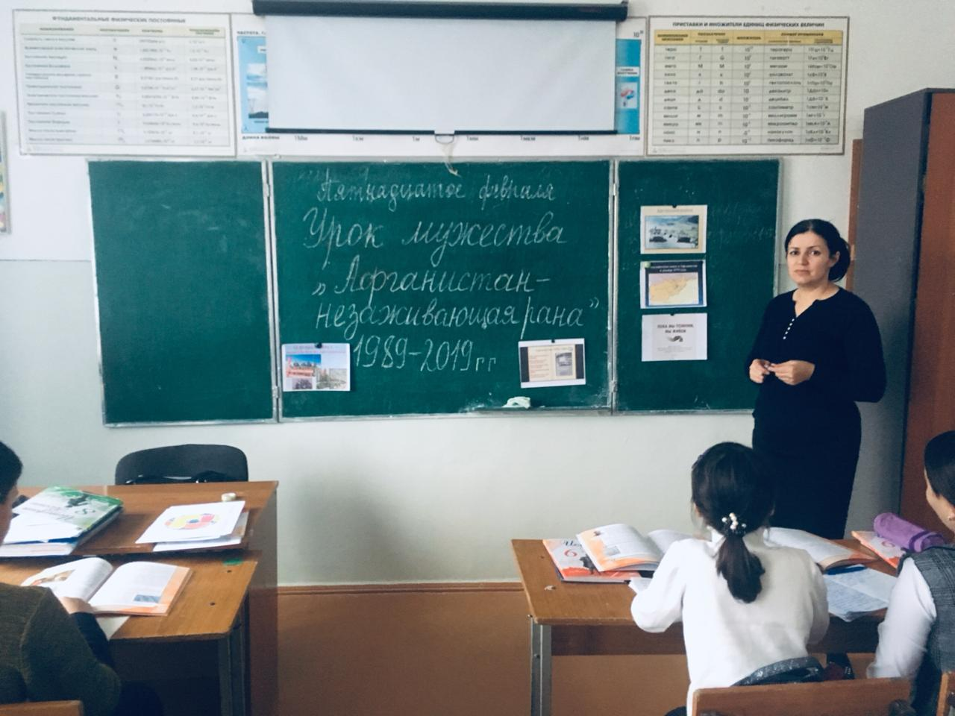

1. **С 11.02.2019г.по 15.02.2019г**. под руководством зам.по ВР.Гусейновой С.Ш. все классные руководители провели классные часы на тему: «Афганистан-память боли», «Слава героям- Афганцам».Охвачено 104 учащихся.

3

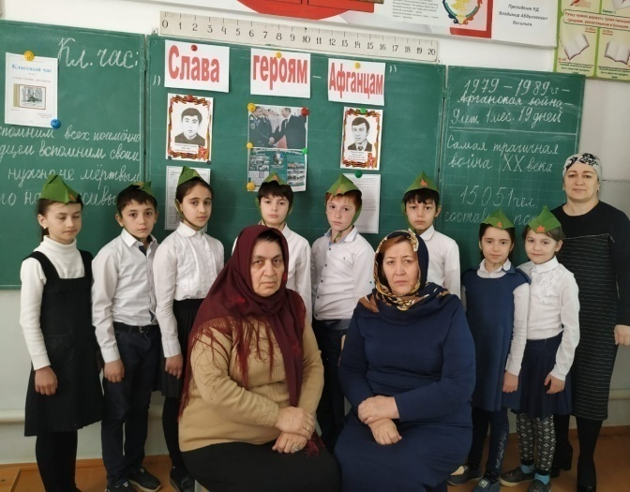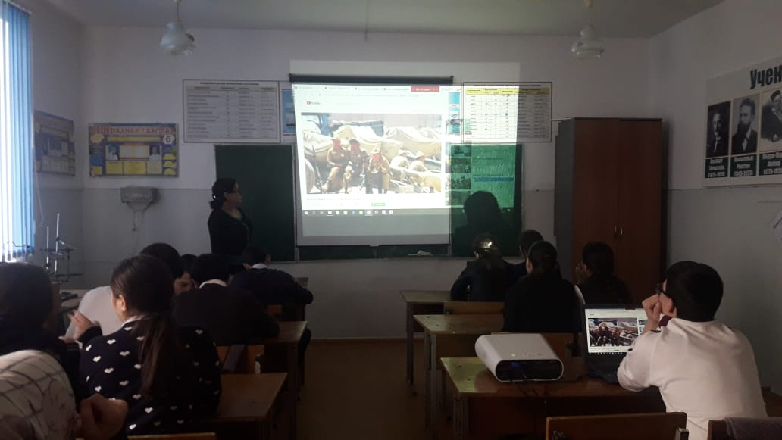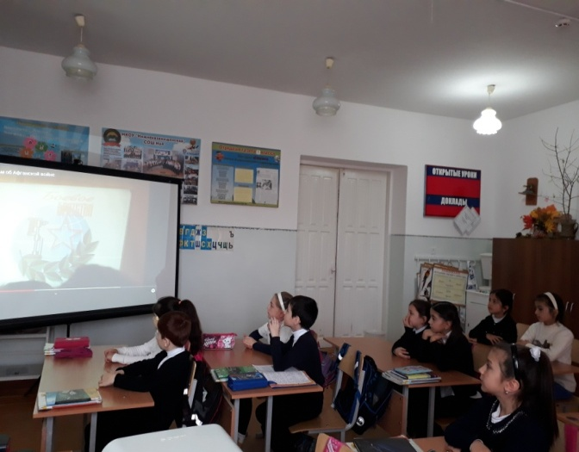

Д